**MySQL5.1安装配置图解**

admin 12-11 15:34 实用技术

**一、MySQL5.1安装**

       打开下载的安装文件，出现如下界面：

[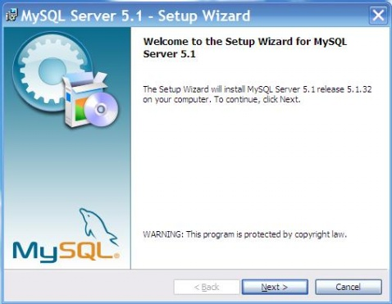](http://jyjs.yhjy.cn/upload/2009-12/091211154368738.jpg)s

mysql安装向导启动，点击“next”继续

[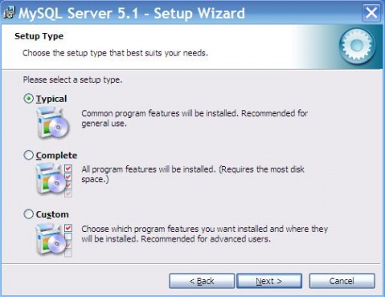](http://jyjs.yhjy.cn/upload/2009-12/0912111543687313.jpg)

        选择安装类型，有“Typical（默认）”、“Complete（完全）”、“Custom（用户自定义）”三个选项，我们选择“Custom”，有更多的选项，也方便熟悉安装过程。

[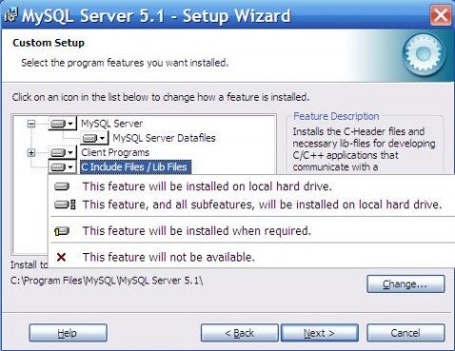](http://jyjs.yhjy.cn/upload/2009-12/091211154368731.jpg)

        在“MySQL Server（MySQL服务器）”上左键单击，选择“This feature, and all subfeatures, will be  
installed on local hard drive.”，即“此部分，及下属子部分内容，全部安装在本地硬盘上”。点选“Change...”，手动指定安装目录。

[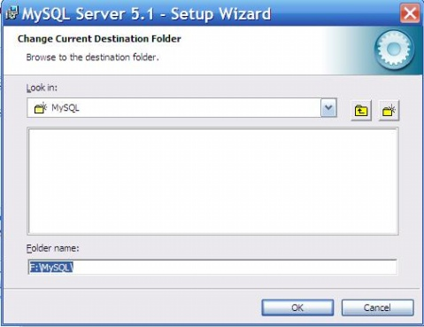](http://jyjs.yhjy.cn/upload/2009-12/0912111543687318.jpg)

       填上安装目录，例如“F:MySQL”，也建议不要放在与操作系统同一分区，这样可以防止系统备份还原的时候，数据被清空。按“OK”继续。

[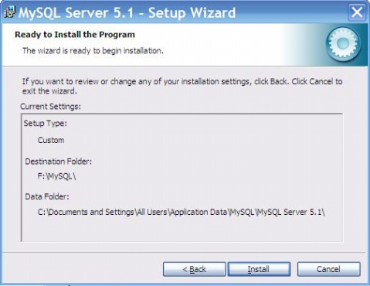](http://jyjs.yhjy.cn/upload/2009-12/0912111543687320.jpg) 确认一下先前的设置，如果有误，按“Back”返回重做。按“Install”开始安装。

[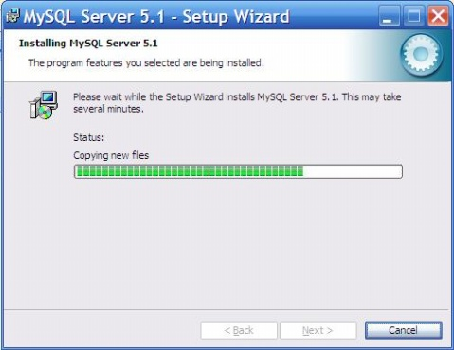](http://jyjs.yhjy.cn/upload/2009-12/091211154368739.jpg)

 正在安装中，请稍候，直到出现下面的界面。

[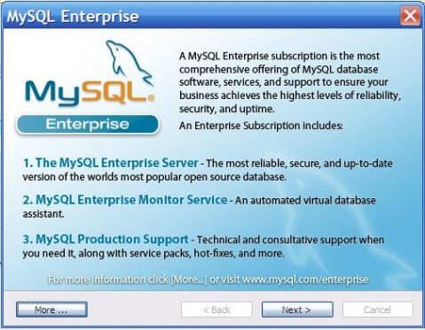](http://jyjs.yhjy.cn/upload/2009-12/0912111543687314.jpg)

 点击“next”继续，出现如下界面。

[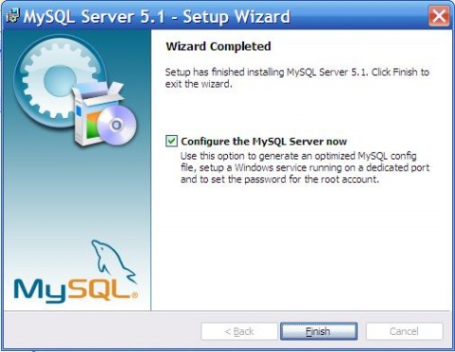](http://jyjs.yhjy.cn/upload/2009-12/091211154368733.jpg)

       现在软件安装完成了，出现上面的界面，这里有一个很好的功能，mysql 配置向导，不用向以前一样，  
自己手动乱七八糟的配置my.ini 了，将“Configure the Mysql Server now”前面的勾打上，点“Finish”结束  
软件的安装并启动mysql配置向导。

**二、配置MySQL Server**

      点击“Finsh”，出现如下界面，MySQL Server配置向导启动。

[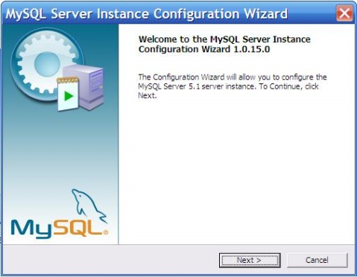](http://jyjs.yhjy.cn/upload/2009-12/091211154368737.jpg)

 点击“next”出现如下界面，

[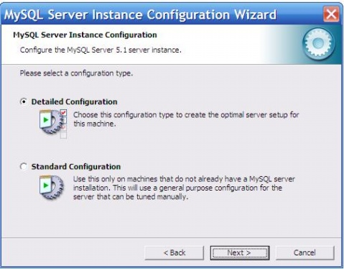](http://jyjs.yhjy.cn/upload/2009-12/0912111543687312.jpg)

       选择配置方式，“Detailed Configuration（手动精确配置）”、“Standard Configuration（标准配置）”，  
我们选择“Detailed Configuration”，方便熟悉配置过程。

[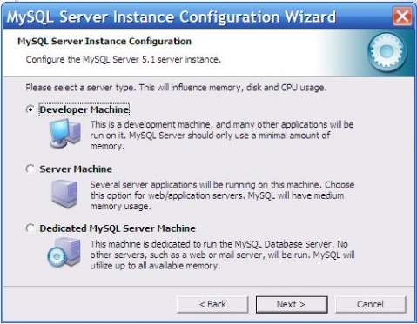](http://jyjs.yhjy.cn/upload/2009-12/0912111543687311.jpg)

       选择服务器类型，“Developer Machine（开发测试类，mysql 占用很少资源）”、“Server Machine（服  
务器类型，mysql占用较多资源）”、“Dedicated MySQL Server Machine（专门的数据库服务器，mysql  
占用所有可用资源）”，大家根据自己的类型选择了，一般选“Server Machine”，不会太少，也不会占满。

[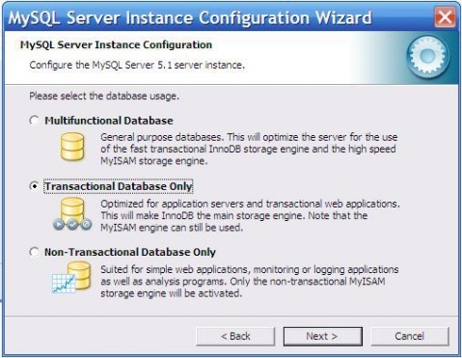](http://jyjs.yhjy.cn/upload/2009-12/0912111543687310.jpg)

       选择mysql数据库的大致用途，“Multifunctional Database（通用多功能型，好）”、“Transactional  
Database Only（服务器类型，专注于事务处理，一般）”、“Non-Transactional Database Only（非事务处  
理型，较简单，主要做一些监控、记数用，对MyISAM数据类型的支持仅限于non-transactional），随自  
己的用途而选择了，我这里选择“Transactional Database Only”，按“Next”继续。

[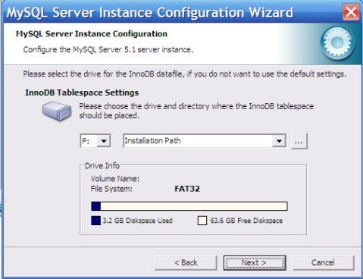](http://jyjs.yhjy.cn/upload/2009-12/0912111543687315.jpg)

        对InnoDB Tablespace进行配置，就是为InnoDB 数据库文件选择一个存储空间，如果修改了，要记  
住位置，重装的时候要选择一样的地方，否则可能会造成数据库损坏，当然，对数据库做个备份就没问题  
了，这里不详述。我这里没有修改，使用默认位置，直接按“Next”继续。

[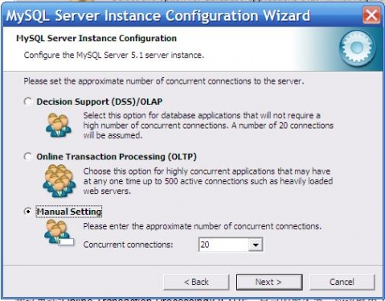](http://jyjs.yhjy.cn/upload/2009-12/091211154368736.jpg)

       选择您的网站的一般mysql 访问量，同时连接的数目，“Decision Support(DSS)/OLAP（20个左右）”、  
“Online Transaction Processing(OLTP)（500个左右）”、“Manual Setting（手动设置，自己输一个数）”，  
我这里选“Online Transaction Processing(OLTP)”，自己的服务器，应该够用了，按“Next”继续。

[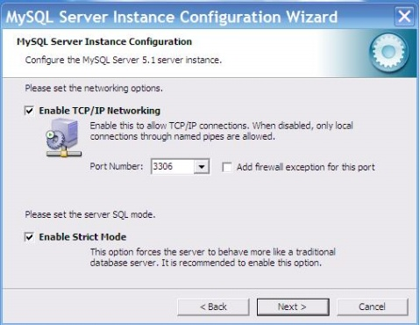](http://jyjs.yhjy.cn/upload/2009-12/091211154368734.jpg)

       是否启用TCP/IP连接，设定端口，如果不启用，就只能在自己的机器上访问mysql 数据库了，我这  
里启用，把前面的勾打上，Port Number：3306，在这个页面上，您还可以选择“启用标准模式”（Enable Strict  
Mode），这样MySQL就不会允许细小的语法错误。如果您还是个新手，我建议您取消标准模式以减少麻  
烦。但熟悉MySQL以后，尽量使用标准模式，因为它可以降低有害数据进入数据库的可能性。还有一个关于防火墙的设置“Add firewall exception ……”需要选中，将MYSQL服务的监听端口加为windows防火墙例外，避免防火墙阻断。按“Next”继续。

[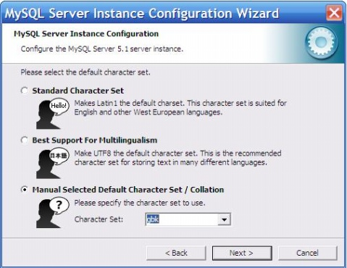](http://jyjs.yhjy.cn/upload/2009-12/0912111543687319.jpg)

       注意：如果要用原来数据库的数据，最好能确定原来数据库用的是什么编码，如果这里设置的编码和原来数据库数据的编码不一致，在使用的时候可能会出现乱码。

这个比较重要，就是对mysql默认数据库语言编码进行设置，第一个是西文编码，第二个是多字节的  
通用utf8编码，都不是我们通用的编码，这里选择第三个，然后在Character Set 那里选择或填入“gbk”，  
当然也可以用“gb2312”，区别就是gbk的字库容量大，包括了gb2312的所有汉字，并且加上了繁体字、  
和其它乱七八糟的字——使用mysql 的时候，在执行数据操作命令之前运行一次“SET NAMES GBK;”（运  
行一次就行了，GBK可以替换为其它值，视这里的设置而定），就可以正常的使用汉字（或其它文字）了，  
否则不能正常显示汉字。按“Next”继续。

[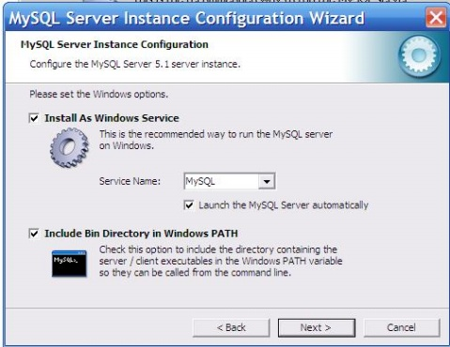](http://jyjs.yhjy.cn/upload/2009-12/091211154368735.jpg)

        选择是否将mysql 安装为windows服务，还可以指定Service Name（服务标识名称），是否将mysql  
的bin目录加入到Windows PATH（加入后，就可以直接使用bin下的文件，而不用指出目录名，比如连  
接，“mysql.exe -uusername -ppassword;”就可以了，不用指出mysql.exe的完整地址，很方便），我这里  
全部打上了勾，Service Name不变。按“Next”继续。

[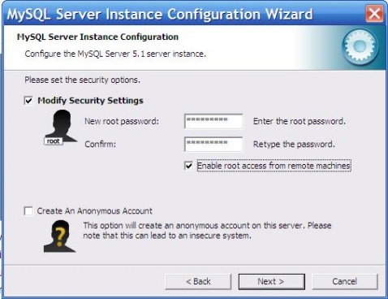](http://jyjs.yhjy.cn/upload/2009-12/0912111543687317.jpg)

       这一步询问是否要修改默认root 用户（超级管理）的密码（默认为空），“New root password”如果要  
修改，就在此填入新密码（如果是重装，并且之前已经设置了密码，在这里更改密码可能会出错，请留空，  
并将“Modify Security Settings”前面的勾去掉，安装配置完成后另行修改密码），“Confirm（再输一遍）”  
内再填一次，防止输错。“Enable root access from remotemachines（是否允许root 用户在其它的机器上  
登陆，如果要安全，就不要勾上，如果要方便，就勾上它）”。最后“Create An Anonymous Account（新建  
一个匿名用户，匿名用户可以连接数据库，不能操作数据，包括查询）”，一般就不用勾了，设置完毕，按  
“Next”继续。

[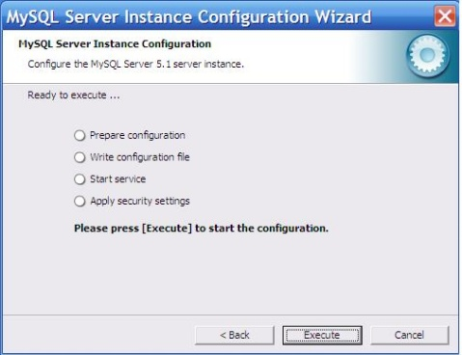](http://jyjs.yhjy.cn/upload/2009-12/091211154368732.jpg)

       确认设置无误，如果有误，按“Back”返回检查。按“Execute”使设置生效。

      设置完毕，按“Finish”结束mysql的安装与配置——这里有一个比较常见的错误，就是不能“Start  
service”，一般出现在以前有安装mysql 的服务器上，解决的办法，先保证以前安装的mysql 服务器彻底  
卸载掉了；不行的话，检查是否按上面一步所说，之前的密码是否有修改，照上面的操作；如果依然不行，  
将mysql 安装目录下的data文件夹备份，然后删除，在安装完成后，将安装生成的data文件夹删除，备  
份的data文件夹移回来，再重启mysql 服务就可以了，这种情况下，可能需要将数据库检查一下，然后修  
复一次，防止数据出错。

 三、说明

        本文所涉及内容均可以在MySQL参考手册第二章“安装MySQL”中找到。MySQL参考手册地址

<http://dev.mysql.com/doc/refman/5.1/zh/index.html>。mysql的下载地址：<http://dev.mysql.com/downloads/mysql/5.1.html>。